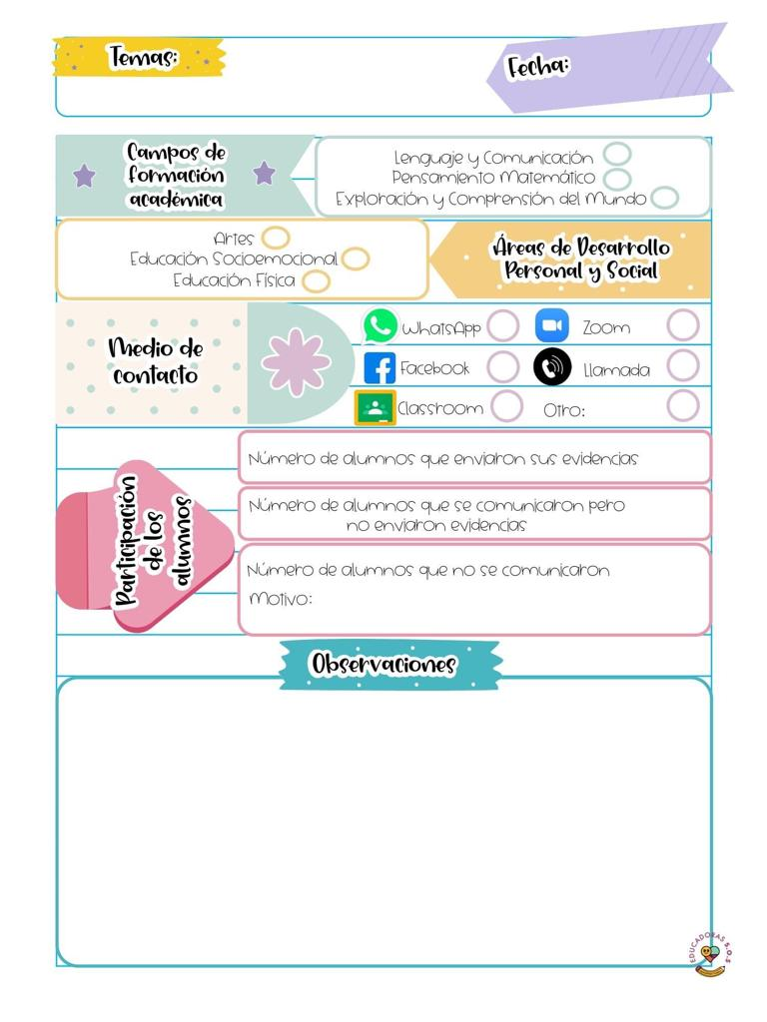

17/Marzo/2021

De educación socioemocional hicimos una actividad en la que se tenían que armar rompe cabezas de tres piezas en las que los animalitos que aparecen tuvieran la misma expresión en el rostro, y del campo de exploración y comprensión del mundo natural y social hicimos un trabajo en donde pegamos en orden el ciclo de la mariposa y todas las transiciones por las que pasa.

25

Diario de la alumna practicante

**Jardín de niños “Nueva creación”**

**3° grado Sección “A”**

**Practicante normalista:**

**Ana Lilia Retta Riojas**